المحاضرة (10)
- المحاسبة عن عمليات البضاعة في المنشآت التجارية
- الاهداف التعليمية
- بعد نهاية هذه المحاضرة بنجاح فيجب إن تكون قادرا على:
  - التعرف على العمليات المتعلقة بالمبيعات
  - التعرف على أنواع المبيعات
  - التعرف على مردودات ومسموحات والخصم المسموح به على المبيعات
  - تحديد صافي المبيعات
  - التعرف على بعض المصطلحات المحاسبية باللغة الانجليزية

ماهي المبيعات؟
المبيعات:
- المبيعات هي المصدر الرئيسي لإيرادات المنشأة التجارية، ويعد حساب المبيعات من حسابات الإيرادات لذا فإن طبيعته دائنة
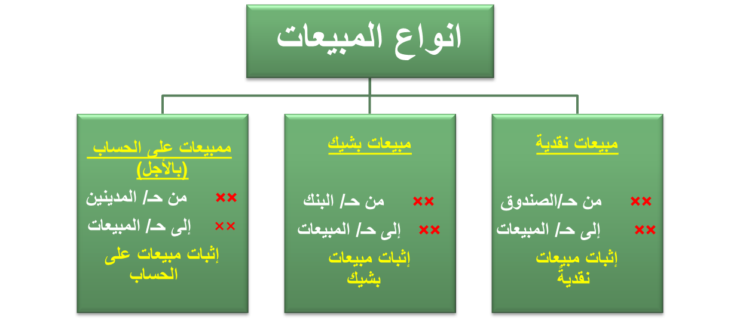

ما هي طرق اعداد ميزان المراجعة؟
مردودات المبيعات
- قد يرد العميل جزء من البضاعة المباعة لوجود جزء تالف بها أو لعدم مطابقتها للمواصفات.
- تعتبر مردودات المبيعات تخفيضاً لإيرادات المنشأة البائعة، لذا تعتبر مدينة بطبيعتها.
- يظهر رصيد مردودات المبيعات في نهاية الفترة مطروحاً من إجمالي المبيعات في قائمة الدخل للوصول لصافي المبيعات
ما هي مردودات المبيعات؟
مردودات المبيعات
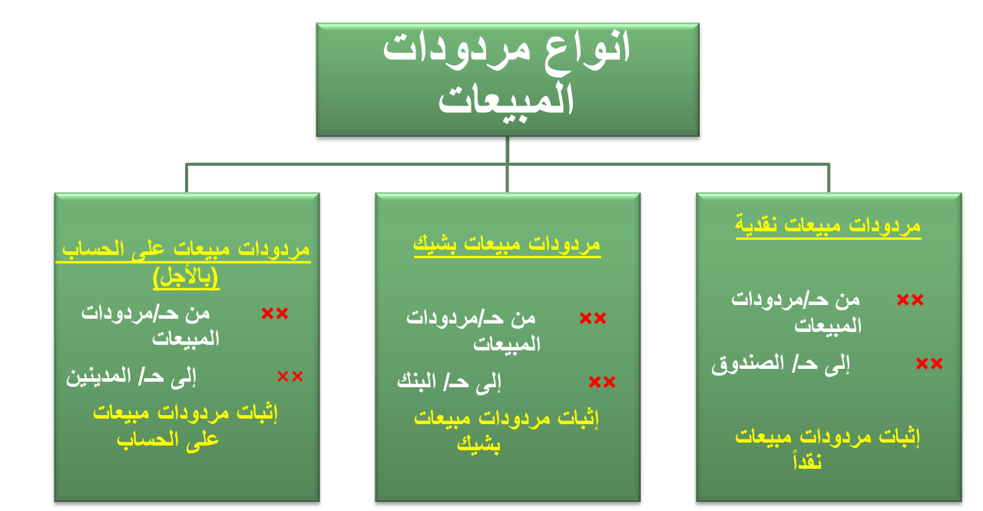

ماهي مسموحات المبيعات؟
مسموحات المبيعات
- قد يحتفظ العميل المشتري بالبضاعة غير المطابقة للمواصفات مقابل الحصول على سماح أو تخفيض في قيمة المبيعات المرتبطة بها.
- تعتبر المسموحات تخفيضاً لإيرادات المنشأة البائعة، لذا تعتبر مدينة بطبيعتها.
- يظهر رصيد مسموحات المبيعات في نهاية الفترة مطروحاً من إجمالي المبيعات في قائمة الدخل للوصول لصافي المبيعات

ماهي صور مسموحات المبيعات؟
صور وأنواع مسموحات المبيعات
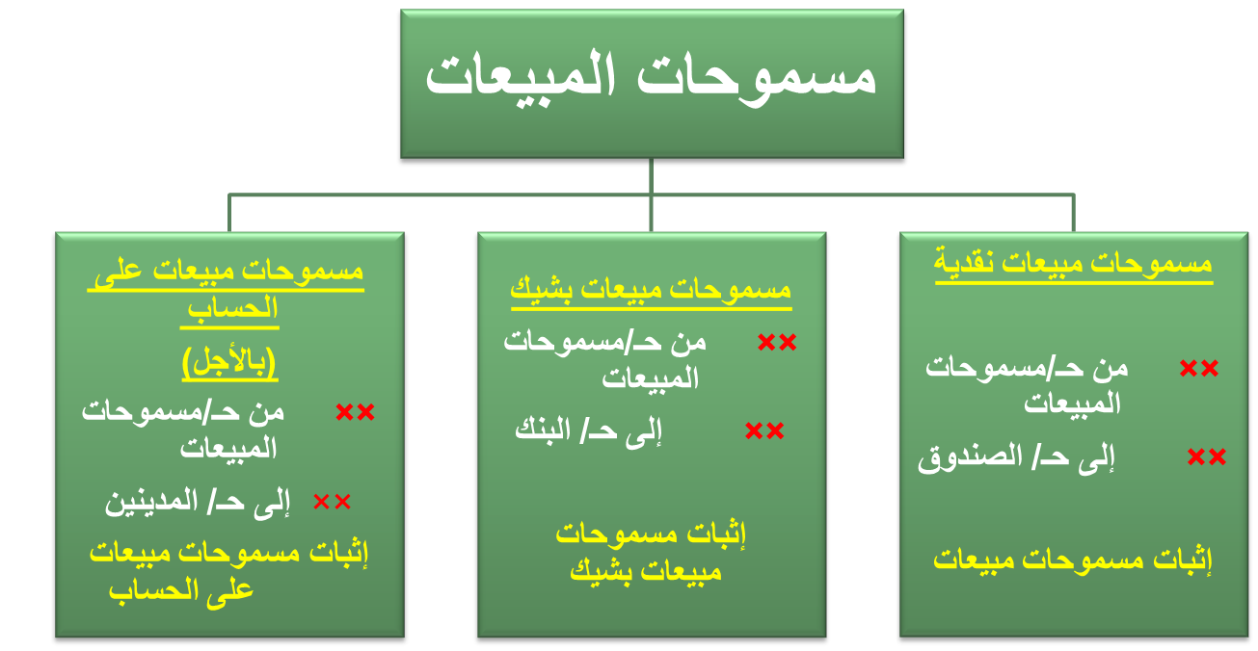
ما هو خصم البيع؟
خصم البيع
ينقسم إلى:
أ- الخصم التجاري Trade Discount
- يمنح البائع الخصم التجاري للمشتري لترويج المبيعات، وهو بمثابة تخفيض لسعر البيع المحدد في الكتالوج
- تسجل المبيعات بالصافي بعد استبعاد الخصم التجاري
- الخصم التجاري يظهر في فاتورة البيع ولا يظهر في دفتر اليومية

مثال توضيحي على خصم البيع:
- مثال: باعت منشأة فاضل التجارية بضاعة بسعر الكتالوج بمبلغ 50000 ريال لمنشاة النجاح بخصم تجاري 5% وحصلت القيمة نقد
- المطلوب: إثبات العملية السابقة في دفتر يومية منشأة فاضل التجارية.
- قيمة الخصم التجاري = 50000 × 5% = 2500 ريال
- قيمة المبيعات المحصلة = 50000 - 2500= 47500 ريال
- وفي هذه الحالة يكون القيد:

ما هو خصم النقدي؟
الخصم النقدي
- عادة ما تمنح المنشآت لعملائها في حالة البيع الآجل مهلة لتشجيعهم على السداد المبكر والاستفادة بخصم نقدي خلال هذه المهلة، ويعرف هذا الخصم في دفاتر البائع بالخصم المسموح به Discount Allowed
- يخفض الخصم المسموح به إيرادات المبيعات، لذا فإن طبيعته مدينة، ويظهر في نهاية الفترة في قائمة الدخل مطروحاً من إجمالي المبيعات للوصول لصافي المبيعات.

مثال توضيحي على الخصم النقدي:
- مثال: باع مشروع أحمد بضاعة لمنشأة الإيمان بمبلغ 40000 ريال في 1431/1/1هـ بشروط 50/10/5 وقد سددت منشأة الإيمان المستحق عليها في 1431/1/9هـ
- المطلوب: إثبات العملية السابقة في دفتر يومية مشروع أحمد التجارية.
- وفي هذه الحالة يكون القيد:
- قيمة الخصم المسموح به هو 40000 × 5% = 2000 ريال
- قيمة النقدية المحصلة هي 40000 - 2000 = 38000 ريال
- عند السداد في فترة الخصم يكون القيد:
- قيمة الخصم المسموح به هو 40000 × 5% = 2000 ريال
- قيمة النقدية المحصلة هي 40000 - 2000 = 38000 ريال

كيف يتم تحديد صافي المبيعات؟
تحديد قيمة صافي المبيعات
- عادة ما تمنح المنشآت لعملائها في حالة البيع الآجل مهلة لتشجيعهم على السداد المبكر والاستفادة بخصم نقدي خلال هذه المهلة

أهم المصطلحات المحاسبية باللغة الإنجليزية

الواجب:
- مذاكرة المثال المحلول ص 174
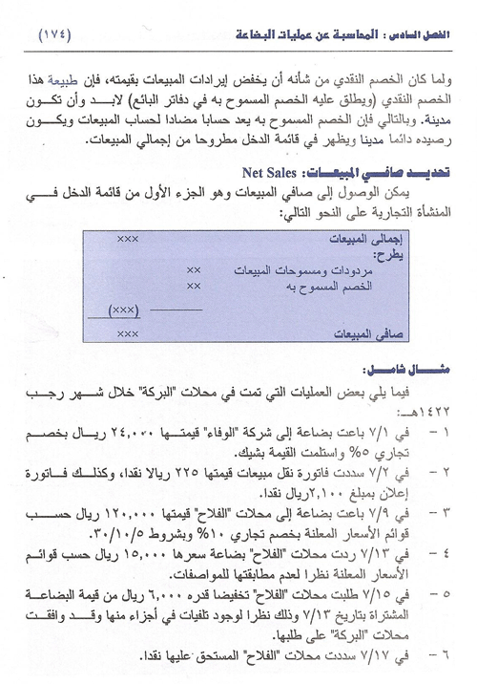
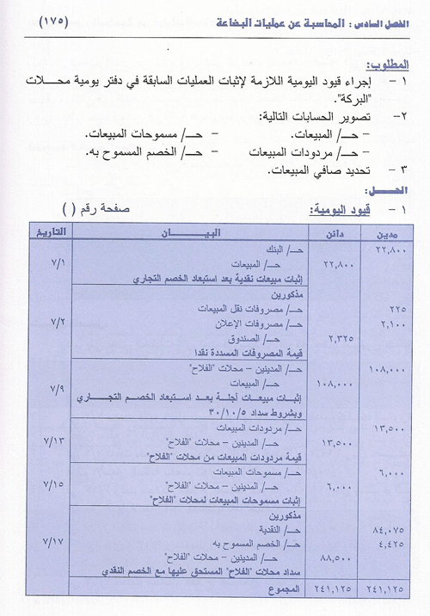
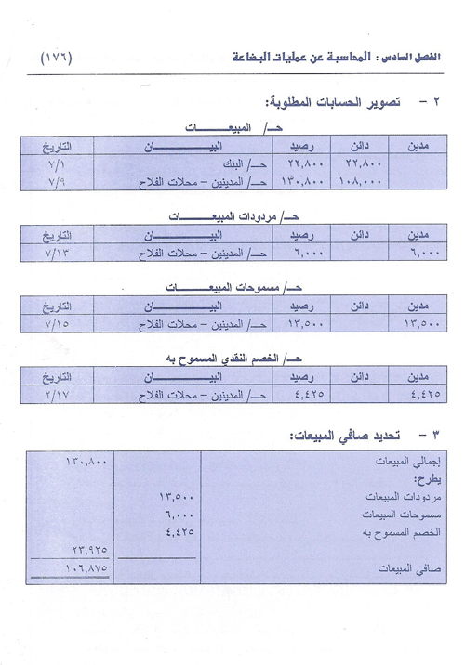
- حل الحالة التطبيقية رقم 6/2 ص 177 .
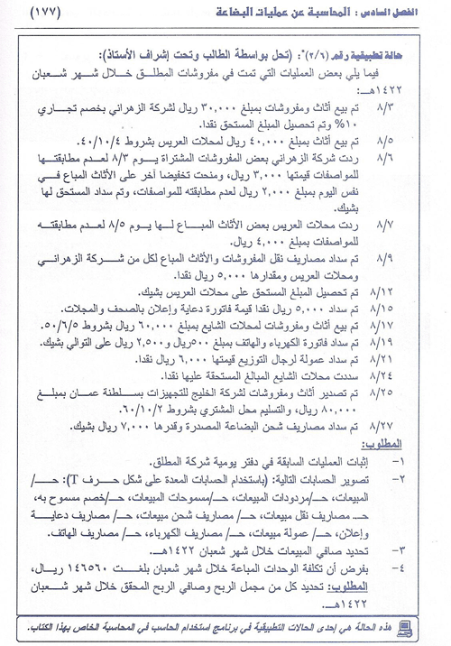

المطلوب الأول: إجراء قيود اليومية اللازمة لإثبات العمليات في دفتر يومية منشأة المطلق.
- العملية رقم (1) في 8/3 تم بيع أثاث ومفروشات بمبلغ 30000 ريال لشركة الزهراني بخصم تجاري 10% وتم تحصيل المبلغ المستحق نقدا.

- العملية رقم (2) في 8/5 تم بيع أثاث بمبلغ 40000 ريال لمحلات العريس بشروط 40/10/4
- العملية رقم (3) في 8/6 ردت شركة الزهراني بعض المفروشات المشتراة يوم 8/3 لعدم مطابقتها للمواصفات قيمتها 3000 ريال، ومنحت تخفيضاً آخر على الأثاث المباع في نفس اليوم بمبلغ 2000 ريال لعدم مطابقته للمواصفات، وتم سداد المستحق لها بشيك
- العملية رقم (6) في 8/12 تم تحصيل المبلغ المستحق على محلات العريس بشيك.
- العملية رقم (13) في 8/27 تم سداد مصاريف شحن البضاعة المصدرة وقدرها 7000 ريال بشيك.
المطلوب الثاني: تصوير مجموعة من الحسابات بدفتر الأستاذ (باستخدام الحسابات المعدة على شكل حرف T)):
- سوف يتم تصوير حسابي المبيعات ومردودات المبيعات على سبيل المثال ثم يتم توضيح أرصدة بقية الحسابات لحل المطلوبين الثالث والرابع وذلك كما يلي:

- قائمة بأرصدة الحسابات في دفتر الأستاذ العام

المطلوب الثالث: تحديد صافي المبيعات

المحاضرة (11)
الأوراق التجارية
- الاهداف التعليمية
- بعد نهاية هذه المحاضرة بنجاح فيجب إن تكون قادرا على:
  - التعرف على الأوراق التجارية وأنواعها
- المعالجة المحاسبية لأوراق القبض
- المعالجة المحاسبية لأوراق الدفع
- التعرف على بعض المصطلحات المحاسبية باللغة الانجليزية

ما هي الاوراق التجارية؟
الأوراق التجارية ومزايا استخدامها
- قد تتعامل المنشاة مع بعض العملاء لأول مرة وقد لا تكون على علم بمركزهم المالي، وعندما تبيع لهم بضاعة بالأجل وتكون مهلة السداد طويلة نسبياً، يتطلب الأمر وجود مستندات كتابية تثبت حقوق المنشأة ويمكن استخدامها أمام القضاء إذا لزم الأمر، هذه المستندات تعرف بالأوراق التجارية.
- وللأوراق التجارية عدة مزايا في استخدامها هي:
- تعتبر وسيلة لإثبات الدين في حالة قيام المنازعات القضائية
- تساعد على اتساع نطاق الحياة التجارية من خلال تحقيق المرونة في سداد الالتزامات
- يمكن الحصول على قيمتها نقدا قبل تاريخ الاستحقاق من خلال خصم الورقة التجارية لدى البنوك

ما هي انواع الأوراق التجارية؟
انواع الاوراق التجارية
- تتضمن الأوراق التجارية ثلاثة أنواع:
- الكمبيالة
- السند الإذني
- الشيك
- مع ملاحظة أن الشيك يستثنى من طرق التصرف في الأوراق التجارية لأنه يعامل معاملة النقدية، لكونه أداة للسداد أو التحصيل الفوري.
ما هي الكمبياله؟
الكمبياله
- أمر كتابي غير معلق على شرط موجه من الدائن إلى المدين يطلب منه دفع مبلغ معين في تاريخ محدد أو عند الطلب لأمره أو لشخص معين أو لحامله.
- يجب أن تتضمن الكمبيالة المعلومات التالية:
- تاريخ التحرير وتاريخ الاستحقاق
- المبلغ بالأرقام والحروف ومقابل الوفاء
- اسم الساحب والمسحوب عليه والمستفيد إن لم يكن الساحب نفسه
- توقيع المسحوب عليه بقبول الكمبيالة مع ذكر التاريخ
- اطراف الكمبياله
- الساحب (الدائن) وقد يكون هو المستفيد وهو الذي يحرر الكمبيالة
- المسحوب عليه (المدين) وهو الذي توجه إليه الكمبيالة
- المستفيد قد يكون هو الساحب أو الشخص الذي حررت الكمبيالة لصالحه

ماهو السند الاذني؟
السند الاذني
- تعهد كتابي غير معلق على شرط يحرره المدين(المسحوب عليه/المشتري) بدفع مبلغ معين في تاريخ معين (تاريخ الاستحقاق) أو عند الطلب للدائن أو لحامله.
- يتضمن السند الإذني نفس المعلومات التي يجب تضمينها الكمبيالة مع ملاحظة أن السند الإذني لا يشترط فيه توقيع المسحوب عليه بما يفيد القبول لأنه هو الذي يحرره وهو اعتراف بالقبول.
- اطراف الكمبياله
- محرر السند (الدائن)
- (الدائن أو شخص آخر)
ما هي طرق معالجة الأوراق التجارية؟
معالجة الأوراق التجارية
مثال على أوراق القبض
أوراق القبض
- تنشأ عندما تستلم المنشأة كمبيالة أو سند إذني من المدين سداداً لحسابه المدين الذي نشأ نتيجة البيع الآجل
- مثال: باعت منشأة الهدى بضاعة لمحلات الأمل بمبلغ 50000 ريال على الحساب في 1431/1/1هـ، وفي 1431/1/5هـ سحبت منشأة الهدى كمبيالة على محلات الأمل بالمبلغ المستحق عليها استحقاق ثلاثة أشهر من تاريخ البيع، وقد قبلتها.
سحب الكمبياله في وقت البيع
أوراق القبض
- في حالة سحب الكمبيالة في نفس تاريخ البيع الآجل، يجرى قيد واحد كما يلي:
ماهي أوجه التصرف في الكمبياله؟
احتمالات التصرف في اوراق القبض
- توجد عدة احتمالات بعد نشأة ورقة القبض للتصرف فيها وهي:
- الاحتفاظ بالورقة إلى تاريخ الاستحقاق
- التحصيل بواسطة البنك
- خصم الورقة لدى البنك
- تظهير الورقة
- وفي كل حالة من الحالات السابقة هناك احتمالين:
- قبول سداد الورقة من المسحوبة عليه
- رفض السداد
- في جميع حالات رفض السداد يتم عمل التالي:
- ترفع دعوى لإجباره على السداد وتدفع لذلك مصاريف قضائية
- تحمل القيمة الاسمية للورقة مضافا إليها المصاريف القضائية على المسحوبة عليه الورقة
ماهي أوجه التصرف في الكمبياله؟
احتمالات التصرف في اوراق القبض
- الاحتفاظ بالورقة حتى تاريخ الاستحقاق
  - بفرض أن محلات الأمل سددت قيمة الورقة المستحقة عليها نقداً في تاريخ الاستحقاق 1431/4/1هـ ، في هذه الحالة يجرى القيد التالي:

  - بفرض أن محلات الأمل رفضت سداد قيمة الورقة المستحقة عليها في تاريخ الاستحقاق 1431/4/1هـ، في هذه الحالة تم رفع دعوى قضائية بذلك ودفعت المنشأة 300 مصاريف قضائية يجرى القيد التالي:

- التحصيل بواسطة البنك
- ترسل الورقة للبنك كي يقوم بتحصيلها نيابة عن المنشأة
- يحتفظ البنك بالورقة إلى تاريخ الاستحقاق وعندها يتصل بالمسحوب عليه محلات الأمل ويطالبها بالسداد مقابل عمولة أو مصاريف تحصيل،
- ففي تاريخ إرسال الورقة للبنك يجرى القيد التالي:
- عندها يتم الانتظار إلى تاريخ الاستحقاق
- يقوم البنك بالاتصال بالمسحوب عليه الورقة وهو محلات الأمل ويطالبها بالسداد
- عندها يكون احتمالان:
- إما إن تسدد محلات الأمل
- أو ترفض السداد فيرفع البنك دعوى قضائية تدفعها المنشأة بموجبه مصاريف قضائية
- ثم يتم تحميل المصاريف القضائية وقيمة الورقة الاسمية بالكامل على المسحوبة عليه وهو محلات الأمل
2. التحصيل بواسطة البنك بافتراض السداد
- عند وصول إشعار بالسداد إضافة من البنك بتحصيل الورقة في تاريخ الاستحقاق
- فيقوم البنك بخصم مصاريف الخصم بفرض أن مصاريف التحصيل بلغت 50 ريال
- ثم يجرى القيد التالي:

2. التحصيل بواسطة البنك بافتراض رفض السداد
- عند وصول إشعار برفض المسحوب عليه السداد
- فيتم رفع قضية عليه ويدفع البنك مصاريف قضائية يخصمها علي المنشأة
- ثم بدورنا نحمل قيمة الورقة الاسمية اضافة الى المصاريف على مديونية محلات الامل
- وبفرض ان المصاريف القضائية كانت 200 ريال
- يجرى القيد التالي:

- خصم أو قطع الورقة لدى أحد البنوك
- قد تحتاج المنشاة لأموال سائلة لحل مشكلات سيولة لديها مثلاً، ومن ثم قد تقوم بخصم/ قطع/ بيع الورقة لأحد البنوك واستلام قيمتها الحالية فوراً دون الانتظار حتى تاريخ الاستحقاق، وذلك مقابل عمولة أو مصاريف خصم يحصل عليها البنك.
- يترتب على خصم أو قطع الورقة لدى البنك انتقال ملكيتها إلى البنك، ومع ذلك يحق للبنك الرجوع على المنشأة (الدائنة) في حالة امتناع المدين أو المسحوب عليه الورقة عن السداد في تاريخ الاستحقاق.
- بفرض أن المنشأة خصمت كمبيالة محلات الأمل لدى بنك الرياض في
- 1431/2/1هـ وذلك مقابل مصاريف خصم بمعدل 9% سنوياً.
- وفي هذه الحالة تكون القيود المحاسبية كما يلي:
- عند إرسال الورقة للبنك للخصم في (2/1) اي بعد شهر

3. خصم أو قطع الورقة لدى أحد البنوك
- لاحظ أن استحقاق الورقة استحقاق ثلاثة أشهر اعتباراً من 1431/1/1هـ،
- ولكن تم إرسالها للبنك للخصم في 1431/2/1هـ أي بعد شهر،
- أي أن مدة الخصم شهرين (فترة الانتظار)
- مقابل مصاريف خصم بمعدل 9% سنوياً.
- في هذه الحالة تحسب مصاريف الخصم كما يلي:

3. خصم أو قطع الورقة لدى أحد البنوك وإضافة الصافي بالحساب
- عند وصول إشعار بموافقة البنك (في 2/5) علي الخصم واضافة القيمة الصافيه الى حساب المنشأة بالبنك
- فتتم إضافة قيمة الكمبيالة للحساب الجاري للمنشأة بعد خصم مصاريف الخصم منها
- وفي هذه الحالة يجرى القيد التالي:
3. خصم أو قطع الورقة مع سداد أو رفض المسحوبة عليه الورقة
- لا تجري المنشأة اي قيد عند سداد محلات الامل لقيمة الورقة
- ولا تقوم المنشأة كذلك بإثبات رفض المدين السداد لأن ملكية الورقة انتقلت إلى البنك،
- ولكن تختلف القوانين بين الدول في ذلك
- فقد يحق للبنك الرجوع على المنشأة لإثبات حقوقه،
- وعند وصول إخطار البنك - وليكن في 4/5- للمنشأة
- يجرى القيد التالي لإرجاع مديونية المسحوبة عليه الورقة محلات الأمل:

- تظهير أو تحويل الورقة للغير
- تتصف الأوراق التجارية بخاصية القابلية للتداول، حيث يمكن لمالك الورقة (الدائن) استخدامها في سداد المستحق عليه لصالح الغير عن طريق تظهيرها أو تحويلها إليه.
- في حالة توقف المدين أو المسحوب عليه الورقة عن السداد في تاريخ الاستحقاق يحق للمظهر أو المحول إليه الورقة الرجوع على الدائن الأصلي (المنشأة).
- ملاحظة: في حالتي خصم أو تظهير الورقة وعند قيام المدين بالسداد للبنك أو المظهر إليه الورقة لا تجري المنشأة أية قيود في دفاترها.

4. تظهير أو تحويل الورقة للغير بفرض السداد
- افترض أن المنشأة قامت بتظهير كمبيالة محلات الأمل لصالح محلات التوفيق في 2/1 سداداً لدين مستحق عليها
- في هذه الحالة يكون القيد كما يلي:
- افترض أن محلات الأمل قامت بالسداد لمحلات التوفيق في تاريخ استحقاق الورقة فلا تقوم المنشأة بعمل اي قيد

4. تظهير أو تحويل الورقة للغير بفرض رفض السداد
- في حالة رفض محلات الامل سسداد الورقة لمحلات التوفيق والذي ربما يرفع دعو قضائية بذلك
- فيقوم المظهر إليه (محلات التوفيق) بالرجوع على المنشأة بقيمة الورقة والمصاريف القضائية،
- ثم تقوم المنشأة بدورها بتحميل كامل المبلغ على المسحوب عليه (محلات الأمل)
- ثم تسدد المنشأة المستحق للمظهر إليه (الدائن) وهو المبلغ كامل بقيمة الورقة والمصاريف.
- وذلك هذه الحالة يجري القيد التالي:

مختصر لاحتمالات التصرف في الكمبياله
- افترض انه تم سحب كمبياله على سالم سداد لدينه وكان القيد
- 35000 من حـ/اوراق قبض
- 35000 الى حـ/المدينون (سالم)
هل يمكن تجديد الورقة؟
تجديد اوراق القبض
- عندما يتوقف المدين عن سداد قيمة الورقة في تاريخ الاستحقاق، هناك احتمالان :
- الأول: الاتفاق مع المسحوب عليه على سحب ورقة تجارية جديدة.
- الثاني: التأكد من عدم قدرة المسحوب عليه على سداد الدين واتخاذ الدائن لإجراءات إشهار إفلاس المدين، واعتبار الدين ديناً معدوماً.
- سوف يتم التركيز على الاحتمال الأول الأكثر شيوعاً، وذلك كما يلي:
مثال توضيحي
- تم الاتفاق في 4/1 مع محلات الأمل على تأجيل سداد المستحق عليها لمدة شهرين مع احتساب فوائد تجديد قدرها 9% من قيمة الورقة، وسحب كمبيالة جديدة بإجمالي المبلغ المستحق
إجمالي المستحق على محلات الأمل =
قيمة الكمبيالة الأصلية + المصاريف القضائية + فوائد التجديد
= 50000 + 200 + 750 = 50950

ماهي اوراق الدفع؟
أوراق الدفع
- تعتبر الأوراق التجارية المتمثلة في الكمبيالات والسندات الإذنية التزامات على المدينين أو المسحوب عليهم وتعتبر أوراق دفع من وجهة نظرهم
- مثال: اشترت منشأة الهدى بضاعة من محلات التوفيق بمبلغ 60000 ريال على الحساب في 1431/1/1هـ ، وفي نفس التاريخ قبلت المنشأة كمبيالة لأمر محلات التوفيق تستحق السداد بعد شهرين في 1431/3/1هـ، وقد قامت المنشاة بسداد المستحق لمحلات التوفيق في تاريخ الاستحقاق.
- في تاريخ الشراء وقبول الكمبياله:

- في تاريخ الاستحقاق وسداد قيمة الكمبياله نقدا:

- في حالة امتناع المنشأة عن السداد
- يعاد إثبات دائنية الدائن مرة أخرى ورجوعه على المنشأة بالمصروفات القضائية والتي بلغت فرضاً 300 ريال
- في هذه الحالة يجرى القيد التالي:

هل ممكن ان يتم تجديد اوراق الدفع؟
تجديد أوراق الدفع
- عند الاتفاق مع الدائن على تجديد الكمبيالة (اوراق دفع) في تاريخ لاحق يتم احتساب فوائد تجديد،
- يتم إثبات فوائد التجديد وكذا الكمبيالة الجديدة بإجمالي المستحق.
- مثال: إضافة للمثال السابق فافترض ان المنشأة اتفقت مع محلات التوفيق على تأجيل سداد المستحق عليها وهي كمبياله بقيمة 60000 لمدة شهرين مع احتساب فوائد التجديد بمعدل 8%
احتساب فوائد التجديد = 60000*8% * (2/12) = 800
إجمالي المستحق على محلات الأمل = قيمة الكمبيالة الأصلية + المصاريف القضائية + فوائد التجديد
= 50000 + 300 + 800 = 61100
أهم المصطلحات المحاسبية باللغة الإنجليزية

الواجب:
- مراجعة الكتاب: الفصل الثامن (المدينون وأوراق القبض) ص 254 - 273 بهدف:
  - مذاكرة الأمثلة القصيرة المحلولة بالكتاب ص 258 – 261 و 263- 268.
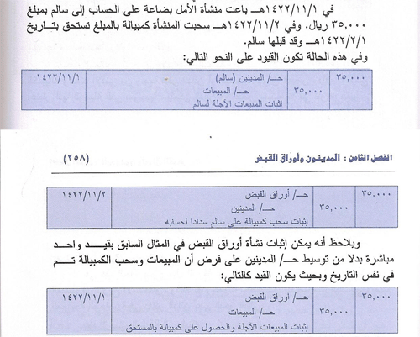
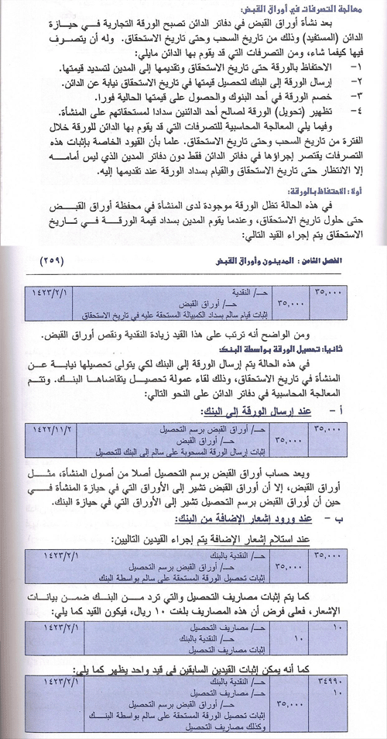
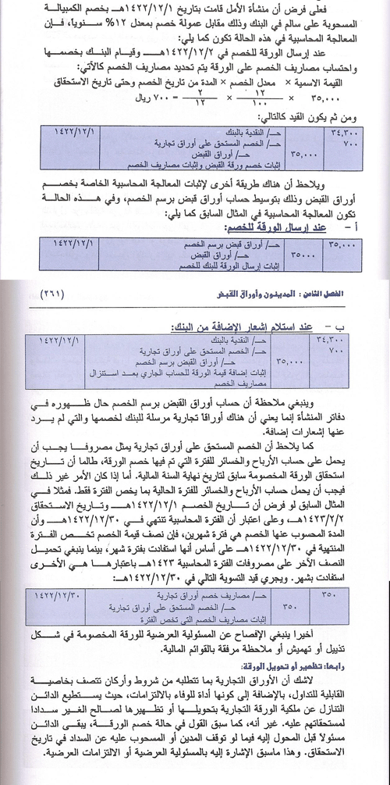
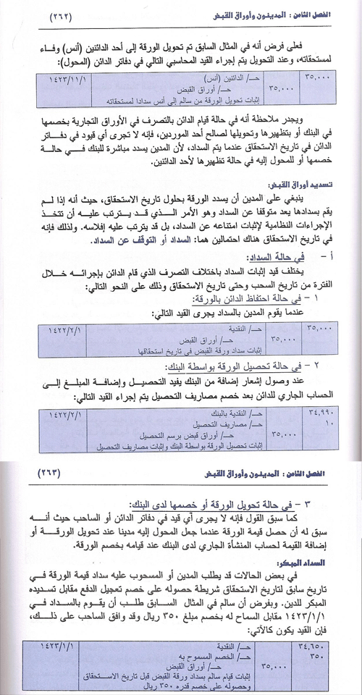
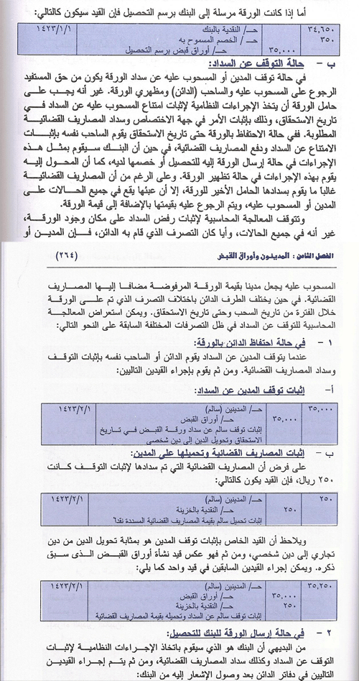
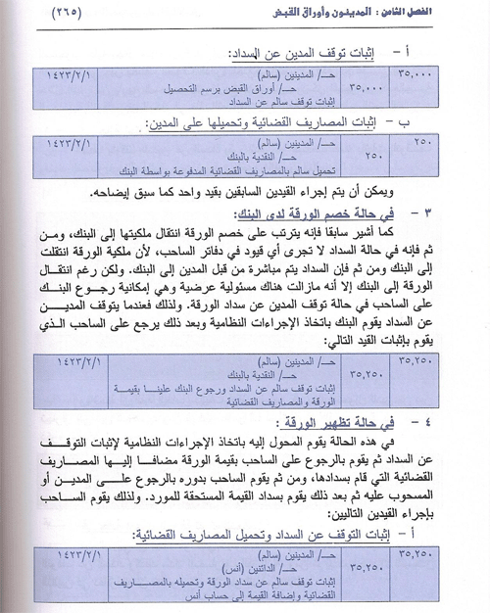
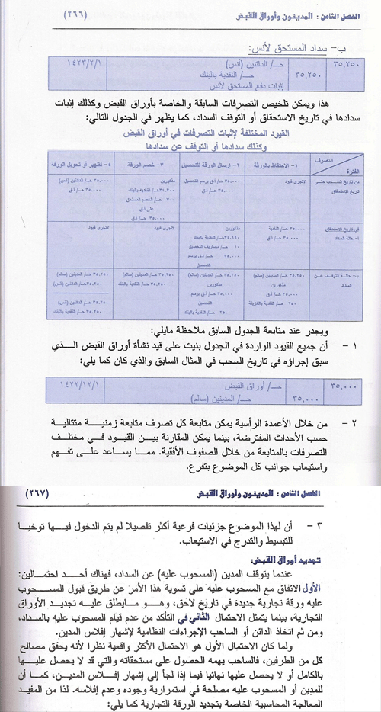
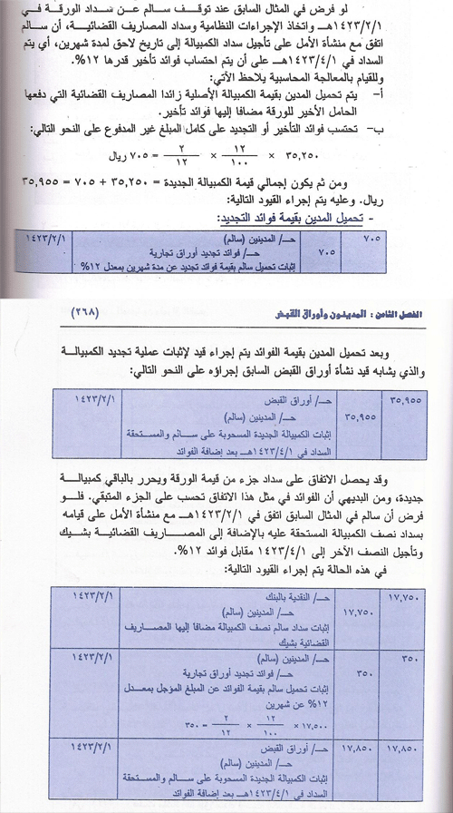
- حل الحالة التطبيقية رقم (4/8) ص 269 بالكتاب.
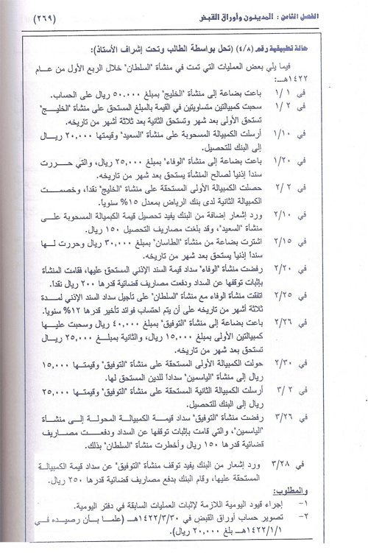
- فيما يلي بعض العمليات التي تمت في منشأة السلطان خلال الربع الأول من عام 1422هـ، والمطلوب:
- إجراء قيود اليومية اللازمة لإثبات تلك العمليات في دفتر اليومية.
- تصوير حساب أوراق القبض في 1422/3/30هـ (علماً بأن رصيده في 1422/1/1هـ بلغ 20000 ريال).

المطلوب الأول: إجراء قيود اليومية اللازمة لإثبات تلك العمليات في دفتر اليومية:
- العملية رقم (1) في 1/1 باعت بضاعة إلى منشأة ”الخليج“ بمبلغ 50000 ريال على الحساب.
- العملية رقم (2) في 1/2 سحبت كمبيالتين متساويتين في القيمة بالمبلغ المستحق على ”منشأة الخليج“ تستحق الأولى بعد شهر وتستحق الثانية بعد ثلاثة أشهر من تاريخه.
- العملية رقم (3) في 1/10 أرسلت الكمبيالة المسحوبة على منشأة ”السعيد“ وقيمتها 20000 ريال إلى البنك للتحصيل.
- العملية رقم (4) في 1/20 باعت بضاعة إلى منشأة ”الوفاء“ بمبلغ 25000 ريال، والتي حررت سنداً إذنياً لصالح المنشأة يستحق بعد شهر من تاريخه.
- العملية رقم (5) في 2/2 حصلت الكمبيالة الأولى المستحقة على منشأة ”الخليج“ نقداً وخصمت الكمبيالة الثانية لدى بنك الرياض بمعدل 15% سنوياً.
- حساب الخصم المستحق على أوراق القبض = 25000 × 15% × (2÷12) = 625 ريال إذاً: صافي قيمة الورقة = 25000 – 625 = 24375 ريال
- العملية رقم (6) في 2/10 ورد إشعار إضافة من البنك يفيد تحصيل قيمة الكمبيالة المسحوبة على منشأة ”السعيد“، وقد بلغت مصاريف التحصيل 150 ريال
- العملية رقم (7) في 2/15 اشترت بضاعة من منشأة ”الطاسان“ بمبلغ 30000 ريال وحررت لها سنداً إذنياً يستحق بعد شهر من تاريخه.
- العملية رقم (8) في 2/20 رفضت منشأة ”الوفاء“ سداد قيمة السند الإذني المستحق عليها، فقامت المنشأة بإثبات توقفها عن السداد ودفعت مصاريف قضائية قدرها 200 ريال نقداً.
- العملية رقم (9) في 2/25 اتفقت منشاة ”الوفاء“ مع منشأة ”السلطان“ على تأجيل سداد السند الإذني لمدة ثلاثة أشهر من تاريخه على أن يتم احتساب فوائد تأخير قدرها 12% سنوياً.
- العملية رقم (10) في 2/26 باعت بضاعة إلى منشأة ”التوفيق“ بمبلغ 40000 ريال وسحبت عليها كمبيالتين الأولى بمبلغ 15000 ريال، والثانية بمبلغ 25000 ريال تستحق بعد شهر من تاريخه.
- العملية رقم (11) في 2/30 حولت الكمبيالة الأولى المستحقة على منشأة ”التوفيق“ وقيمتها 15000 ريال إلى منشأة ”الياسمين“ سداداً للدين المستحق لها.
- العملية رقم (12) في 3/2 أرسلت الكمبيالة الثانية المستحقة على منشأة ”التوفيق“ وقيمتها 25000 ريال إلى البنك للتحصيل.
- العملية رقم (13) في 3/26 رفضت منشأة ”التوفيق“ سداد قيمة الكمبيالة المحولة إلى منشأة ”الياسمين“، والتي قامت بإثبات توقفها عن السداد ودفعت مصاريف قضائية قدرها 150 ريال، وأخطرت منشأة السلطان بذلك.
- العملية رقم (14) في 3/28 ورد إشعار من البنك يفيد توقف منشأة ”التوفيق“عن سداد قيمة الكمبيالة المستحقة عليها، وقام البنك بدفع مصاريف قضائية قدرها 250 ريال.
المطلوب الثاني: تصوير حساب أوراق القبض في 1422/3/30هـ (علماً بأن رصيده في 1422/1/1هـ بلغ 20000 ريال):

- حل السؤال رقم (10) ص 274 بالكتاب (النقاط: ب- ج هـ - و- ز- ح).
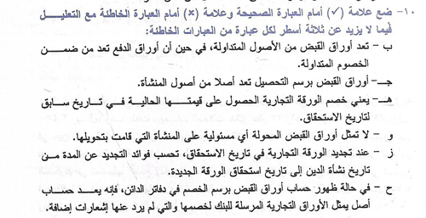

- حل السؤال رقم (11) ص 275 بالكتاب (النقاط: 1، 3).
